小小村史馆，浓浓爱国情

**——万冢镇人大代表参观红色教育基地**

连日来，万冢镇各级人大代表及各党员干部陆续到郭寺村村史馆开展系列参观学习活动，多种形式引领各人大代表厚植爱党、爱国、爱社会主义的情感，弘扬爱国主义精神。

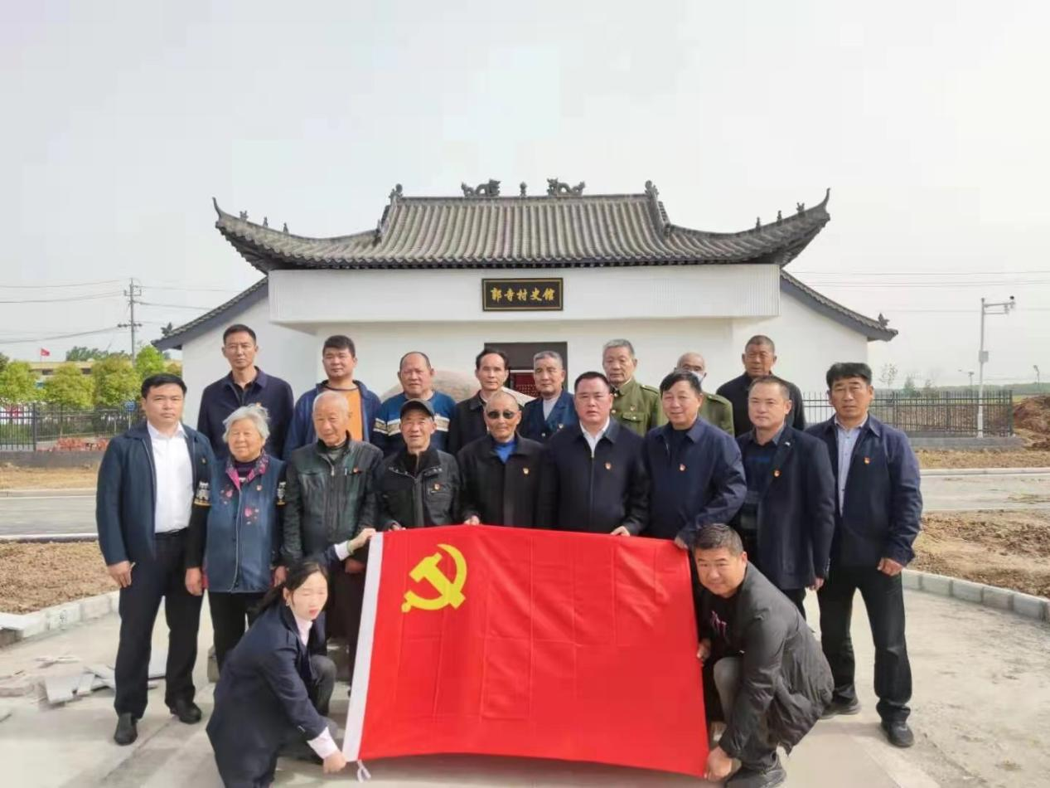

我们即将迎来党的第100个生日，在这个具有特殊意义的时刻，平舆县万冢镇以建设村史馆的形式，献礼伟大的党和祖国。万冢镇郭寺村村史馆共有四个馆区。分别是廉政文化厅、党史馆、村史馆及民俗馆。

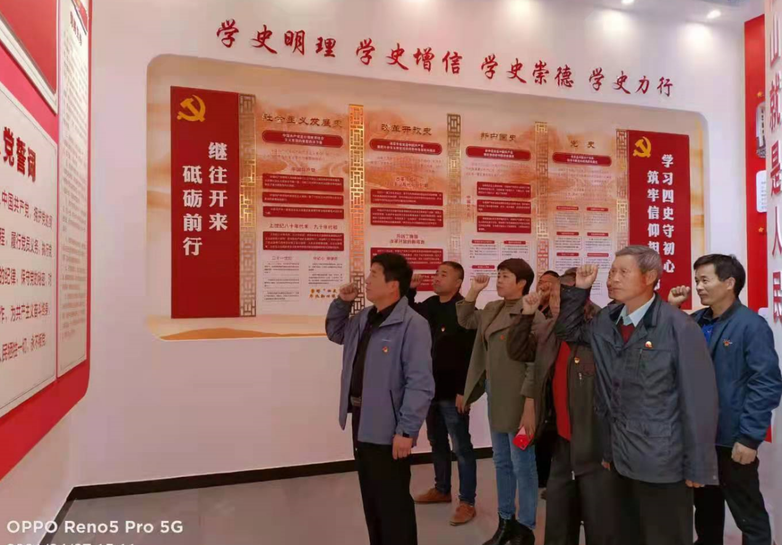

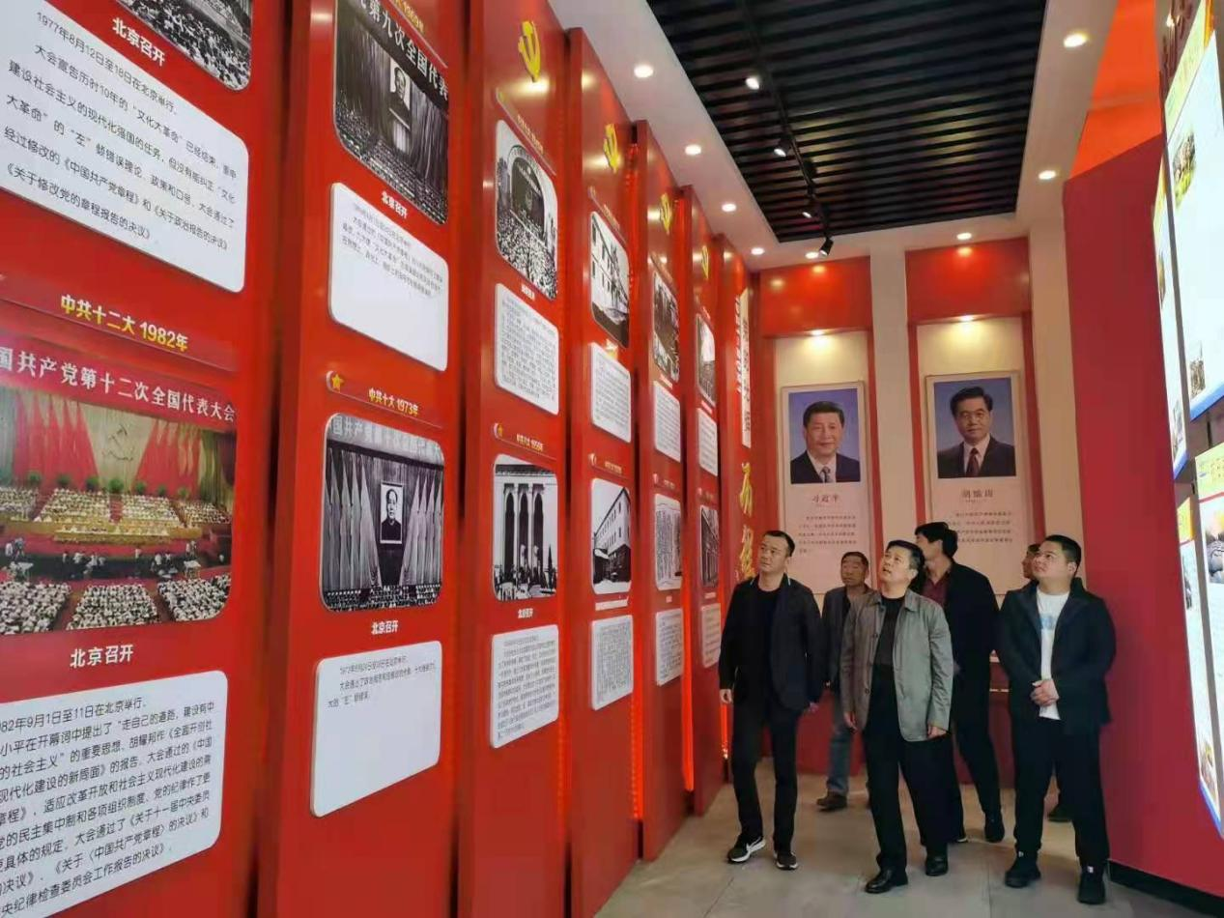

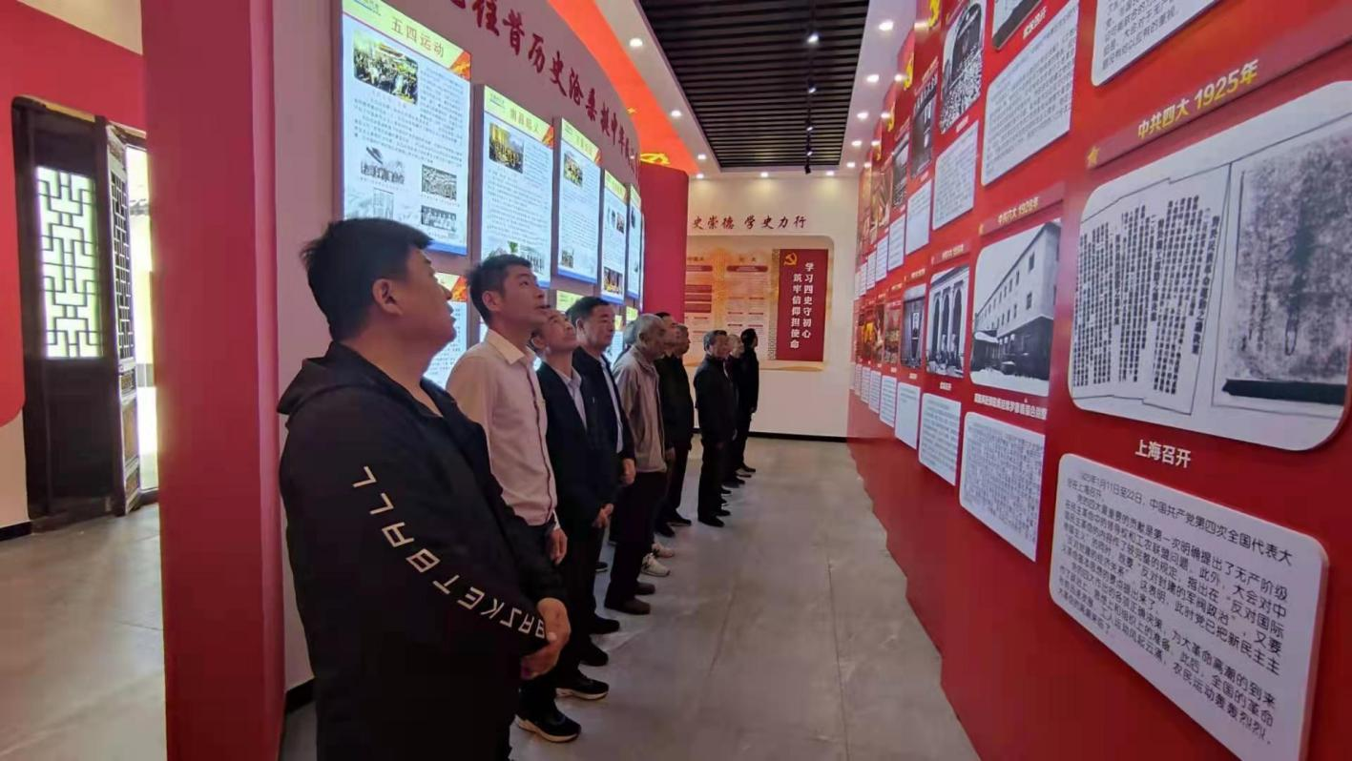

人大代表分批到村史馆参观学习，到廉政文化厅聆听万孟雅的廉政事迹；到党史馆重温入党誓词，感受从1921年中共一大到2017年中共十九大，我们党风雨兼程的辉煌历程；到村史馆学习郭寺村近年来工作取得的成就、感受“平舆的刘胡兰”魏金芝、组织抗日救国的谢雁翔、组建农民协会的唐兆轩等革命先辈的顽强拼搏精神；到民俗馆参观各种现代已经很少见的生产生活工具及老书籍等物品，听老一辈人讲他们那个年代的红色经典故事；到烈士魏金芝雕像前听16岁的小姑娘参加清匪反霸和土地革命运动的事迹，感受17岁英勇牺牲的革命气概。

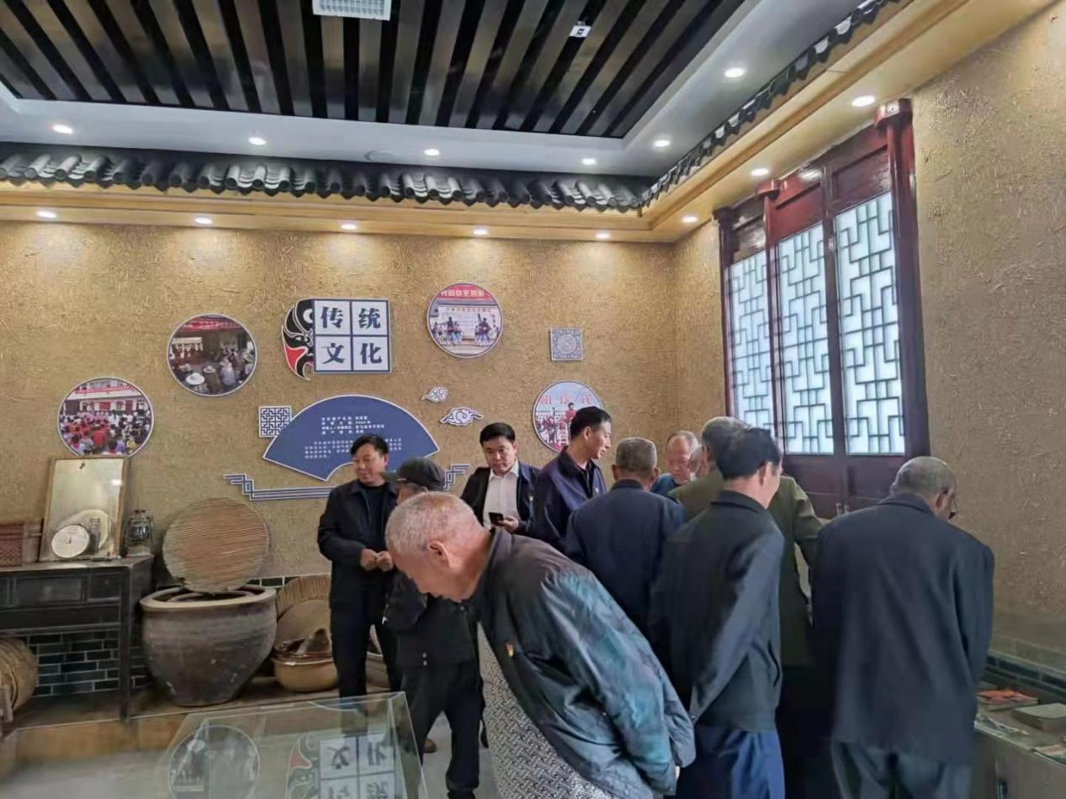

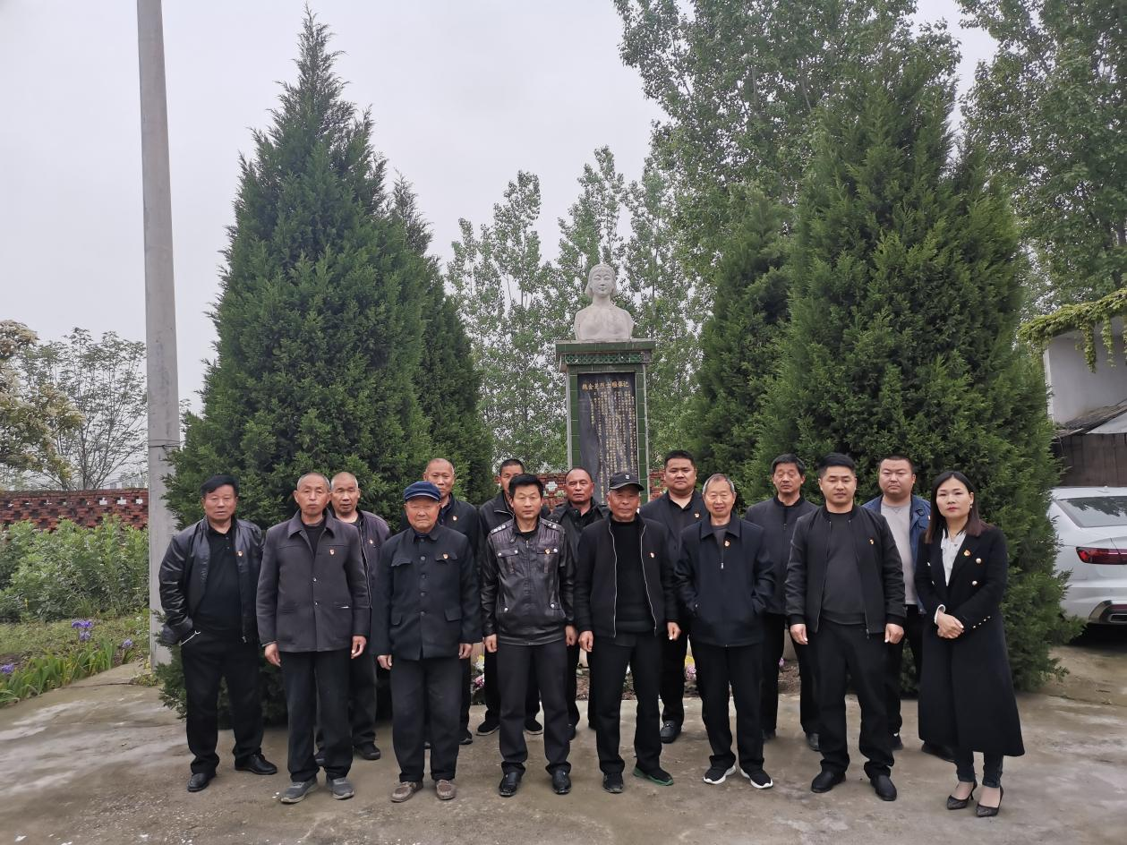

郭寺村村史馆作为万冢镇的红色教育基地，吸引大批党员干部、人大代表及群众参观。不仅是对红色基因红色精神的一种追忆、一种传承，更是在感受一种激情，汲取一种力量，激励我们发扬优良革命传统，始终不渝地跟党走，坚定不移地走中国特色社会主义之路。